车型名称 | 东风风度MX6 | 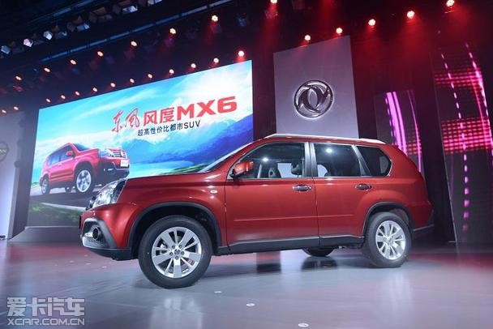
发动机型号： | MR20DE
发动机排量： | 2.0L
额定功率（Kw/rpm） | 106/5200
最大扭矩（N·m/rpm） | 198/4400
最高车速（km/h） | 165
综合工况油耗( L/100km ) | 8.6 | 全能版配置： | 发动机防盗锁止系统、行车电脑、车外温度显示、智能遥控钥匙、电加热外后视镜、自动变频空调（带PM2.6过滤功能、后排空调出风口、定速巡航、多功能方向盘
轴距（mm） | 2630 | 发动机型式 | 自然吸气
前/后轮距（mm） | 1540/1545 | 变速箱型式 | XTRONIC CVT无级变速器（带6速手动模式
整备质量（kg） | 1570 | 排放标准 | 国V
汽油箱容积（L） | 60 | 排气量（cc） | 1997
行李箱容积（L） | 603 | 压缩比 | 10:01:00
轴距（mm） | 2630 | 发动机型式
最小离地间隙（mm） | 210 | 制动系统（前/后） | 通风盘式
悬挂系统（前/后） | 带横向稳定杆的麦弗逊式独立前悬挂 /带横向稳定杆的复合多连杆式独立后悬挂 | 转向系统 | EPS车速感应式电动助力转向系统
轮胎规格 | 225/60R17 | 模式系统 | 全模式四驱
MX6 全能版配置单（2.0L）

